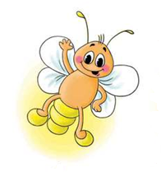
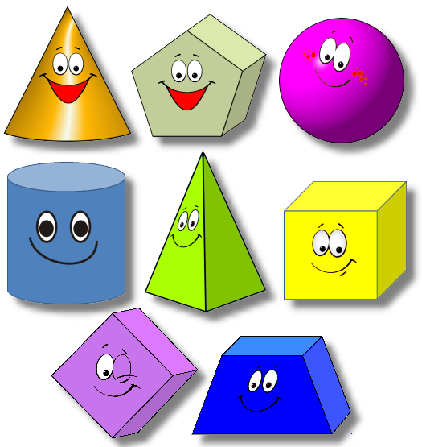
Фамилия и имя _________________________________________________
МЕЖДУНАРОДНЫЙ ИНТЕЛЛЕКТУАЛЬНЫЙ КОНКУРС «СВЕТЛЯЧОК»
«Страна Геометрия» 6-7 лет

Задание № 1. Отгадай загадки и раскрась отгадки:
Прикатилось колесо, ведь похожее оно,
Как наглядная натура, лишь на круглую фигуру.
Догадался, милый друг? Ну, конечно, это …
красным цветом

На фигуру посмотри, и в альбоме начерти
Три угла, три стороны меж собой соедини.
Получился не угольник, а красивый …
зелёным цветом

Я фигура - хоть куда, очень ровная всегда,
Все углы во мне равны и четыре стороны.
Кубик – мой любимый брат, потому что я …
синим цветом

Растянули мы квадрат
И представили на взгляд,
На кого он стал похожим
Или с кем-то очень схожим?
Не кирпич, не треугольник –
Стал квадрат … жёлтым цветом

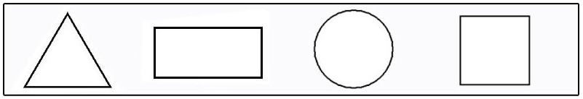

Задание № 2. Пройди по дорожке и нарисуй такую же фигуру.

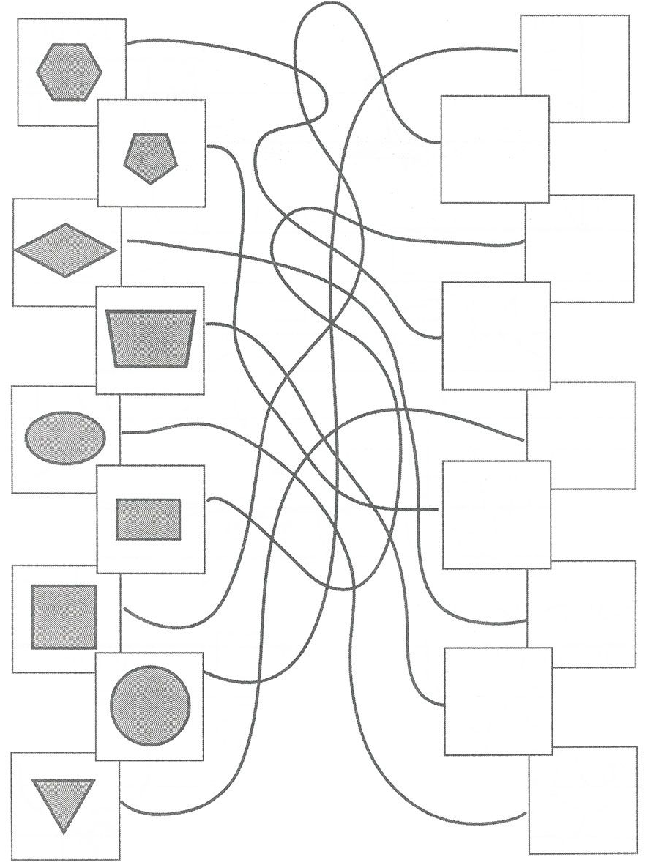

Задание № 3. Раскрась геометрические фигуры: квадрат- синим цветом, прямоугольник – красным, треугольник – жёлтым, круг – зелёным. Посчитай их и запиши
Реши пример: Сложи количество прямоугольников и квадратов.
здесь:
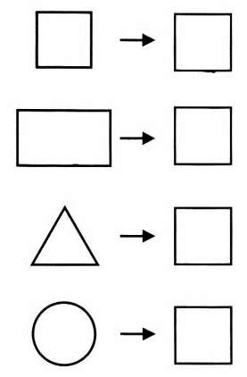

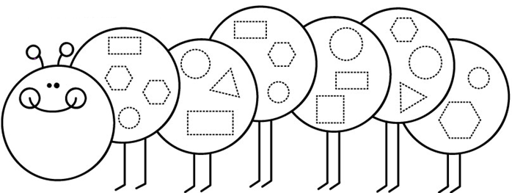

Задание № 4. Раскрась фигуры разными цветами:
1. Круг находится сверху. 2. Квадрат находится внизу.

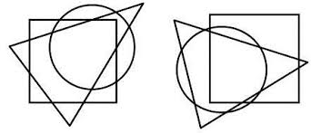
2
1

Задание № 5. Найди одинаковые фигуры и раскрась их одним цветом.

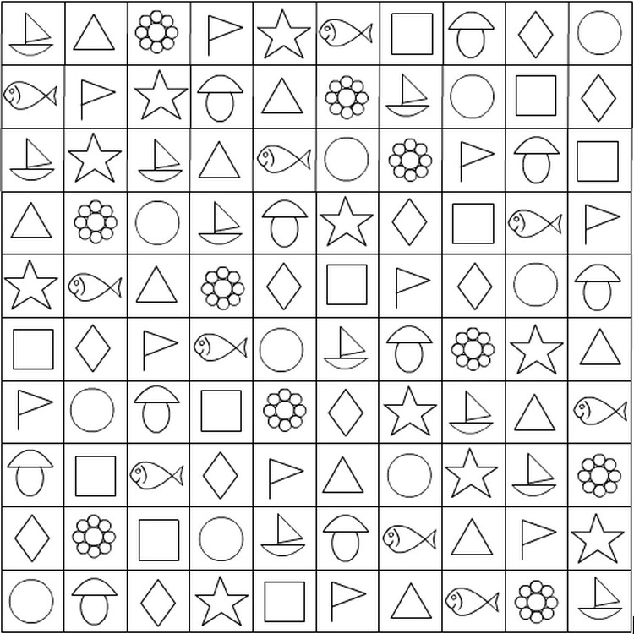
Задание № 6. Нарисуй по образцу.

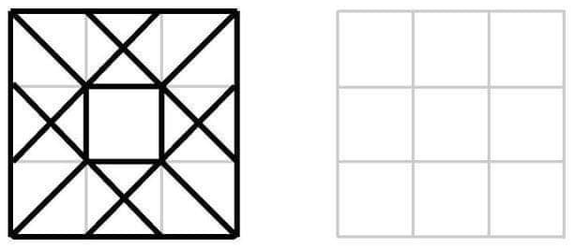
Задание № 7. Раскрась фигуру, которая стоит:
- после треугольника красным цветом
- перед квадратом зелёным цветом
- слева от прямоугольника жёлтым цветом
- справа от круга синим цветом.

Задание №8. Одинаковые
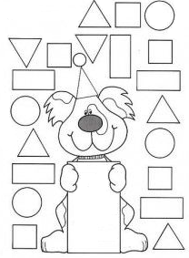
геометрические фигуры
раскрась одним цветом.

Каких фигур получилось
больше?

Ответ нарисуй здесь:

Задание № 9. Выполни задание
по образцу.
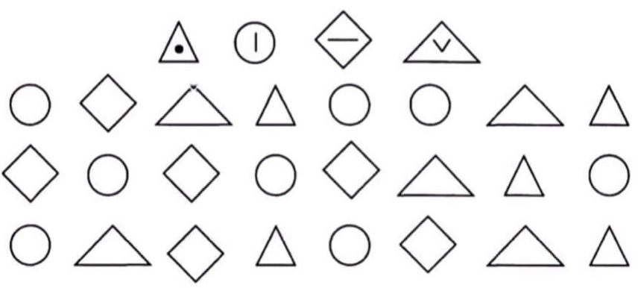

Задание № 10. Помоги большой свинке добраться до маленькой по кругам. Путь раскрась.

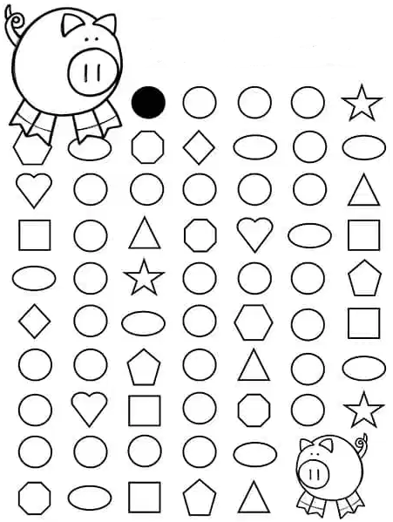
Задание № 11. Раскрась четырехугольники. № 12. Раскрась квадраты.

